Kanu-Club Hilden e.V.
Mitglied im Kanuverband NRW e.V. & im Deutschen Kanu-Verband e.V.

Pressebericht
Weltranglistenrennen Markkleeberg 01.-03.04.2016

Guter Auftakt in die neue Wettkampfsaison

Am vergangenen Wochenende fand im sächsischen Markkleeberg das Auftaktrennen der Hildener Kanuten statt. Und das war gleich ein Hochkaräter. Normalerweise beginnt die Saison mit einem regionalen bundesoffenen Wettkampf zum „Einschwappen“. Mangels geeigneter Rennstrecke war das in 2016 jedoch nicht möglich.

Der Kanupark Markkleeberg (Leipzig) startet jährlich mit einer internationalen Regatta. Mit 15 Nationen war die Austragungsstätte auch wieder sehr gut besucht.

Die kleine Wettkampfgruppe des KC Hilden überraschte mit ersten Glanzleistungen:

Sören Loos, der Ende 2014 seinen Wohnsitz nach Augsburg verlegte, um die dort perfekten Trainingsbedingungen nutzen zu können, lancierte sich von den Qualifikationsläufen über das Halbfinale ins Finale, das er mit Platz 5, abschloss.

Janik Hohmann, seit letzter Saison, Bundeskadermitglied zeigte konstante Läufe. Es begann mit einem 7. Platz im teilnehmerstärksten Feld von 55 Athleten mit der Qualifikation ins Halbfinale. Durch eine fehlerhafte Torrichterentscheidung wurde er im Halbfinale 6. und verpasste dadurch um einen Platz den Einzug ins Finale.

Für Furore sorgte das „Nesthäckchen“ Lena Sawukaytis. Bedingt durch ihre Erkrankung beim letzten Nachwuchscuprennen im September 2015 fehlte ihr ein Leistungsnachweis und damit wichtige Ranglistenpunkte, die die Teilnahme an den diesjährigen Qualifikationswettkämpfen sichern würde. Sie musste den Leistungsnachweis beim ersten Start im neuen Jahr erst erkämpfen. Mit dieser Bürde nahm sie nervös das Rennen auf und überraschte als zweitjüngste Starterin mit Platz 7 in dem starken Teilnehmerfeld der Damen.

Die weiteren Platzierungen waren:
CII Beste/Loos Platz 10
CI Florian Beste Platz 20
K1 Julia Geheb Platz 33

Die nächsten Highlights und Herausforderungen finden an den beiden kommenden Wochenenden (08-10 April) in Augsburg und (15.-17. April) in Markkleeberg statt.
Hier werden die Fahrkarten für die olympischen Spiele in Rio, die Welt- und Europameisterschaften für Junioren, U23 und Leistungsklasse erkämpft.

Haan, 04.04.16 Britta Sawukaytis
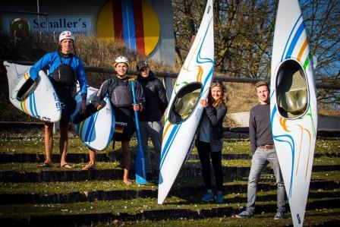

Ihre neuen Boote im Stadtwerke-Design präsentieren (von links):
Janik Hohmann, Sören Loos, Florian Beste, Lena Sawukaytis, Hendrik Sawukaytis

Foto: Frank Sawukaytis

